新闻稿
2022年8月1日
smart品牌在华专属服务网络加速布局
首批全新smart精灵#1将于9月正式开启交付
（2022年8月1日，杭州）自6月6日在国内率先上市并开启大定以来，作为新一代smart纯电动车家族的首款车型，全新smart精灵#1收获了广大用户的支持与青睐。同时，以“用户中心，数字驱动”为核心运营理念的D2C直销代理商业网络正快速成型。
除旗舰中心、商超展厅外，专注于产品交付与售后服务的线下用户触点正加速布局。截至今年9月底，将有逾30家品牌专属服务中心及服务站落成。目前，全新smart精灵#1的生产相关工作正有条不紊地稳步推进中，预计首批产品将于9月正式开启交付。
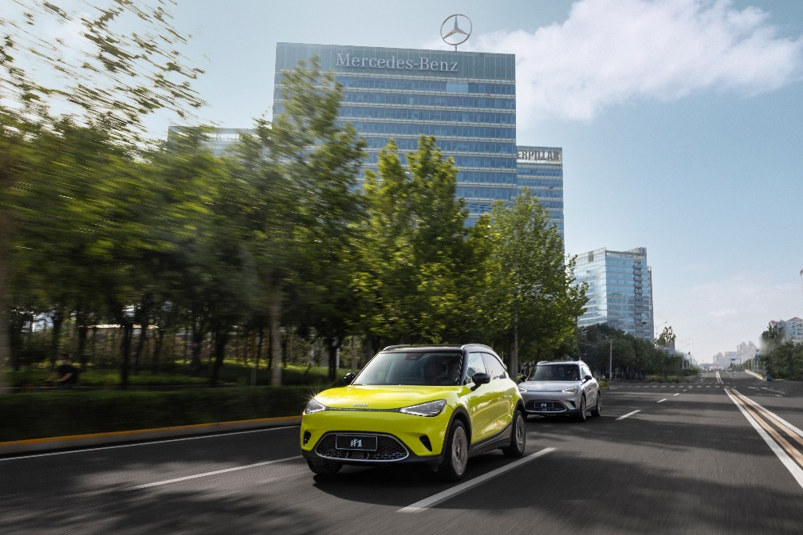
首批全新smart精灵#1将于9月正式开启交付
坚持用户中心 加速服务网络布局
今年内，smart 将有近150家独立销售服务网点完成布局，覆盖超过40座一线、新一线及二线城市。其中，作为承担交付和售后两大主要服务功能的线下用户触点，smart品牌专属服务中心及服务站将提供密友般的smart特色交付服务。在这里，用户可一站式处理充电桩、付款、保险、服务包、功能讲解、车辆激活、上牌等一系列车辆交付相关事务，尽快与全新smart精灵#1携手开启明日都市纯电之旅。
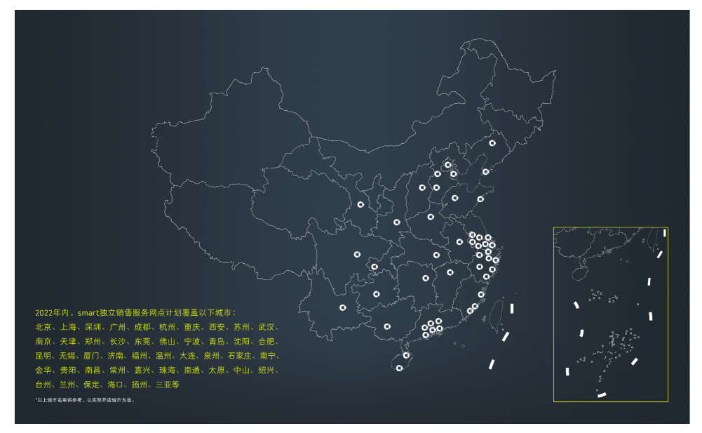
今年内smart 将有近150家独立销售服务网点完成布局
售后业务层面，服务中心及服务站可提供附件安装、预约保养、车辆维修、道路救援、车主活动、车辆升级等服务，为用车生活保驾护航。
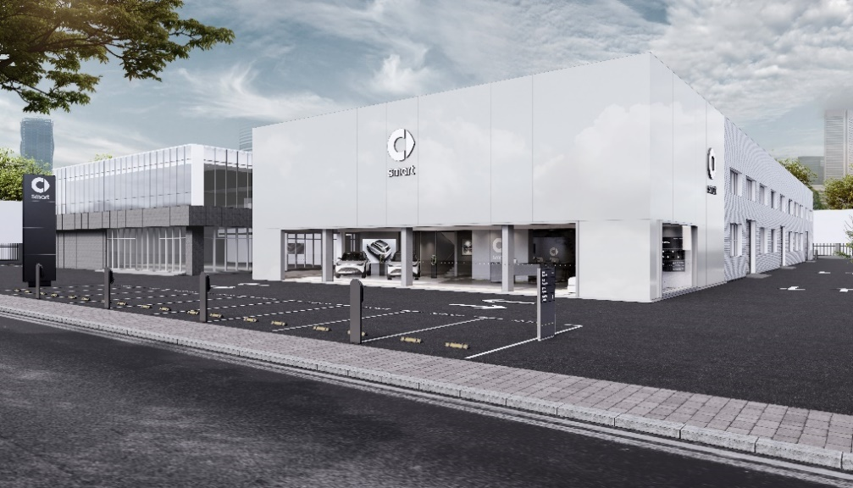
smart品牌专属服务中心/服务站外景效果图
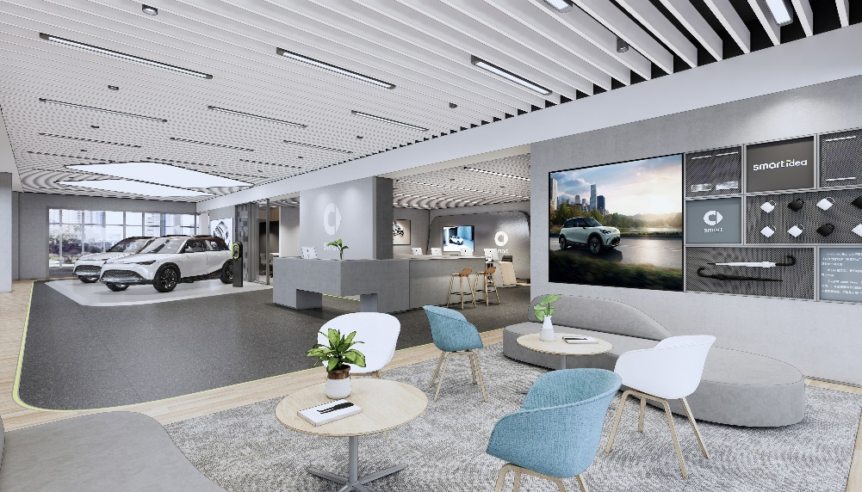
smart品牌专属服务中心/服务站内景效果图
无忧纯电出行 充电补能持续扩容
在探索明日无限可能的旅途上，怎能断电？伴随销售服务网络的加速布局及全新smart精灵#1即将交付，smart正不断完善整体充电补能体系。通过smart汽车APP的充电地图功能，用户可轻松查找附近的“smart共享充电站”和主流优质公共充电运营商资源，随心解决出行途中的充电焦虑。
截至目前，smart充电地图已接入国家电网、特来电、星星充电、南方电网等近30家主流充电运营商，覆盖全国332个城市，接入34万余个充电终端。近期，支持直流超充模式（150千瓦，380安培）的品牌共享充电站将逐步在充电地图中上线。
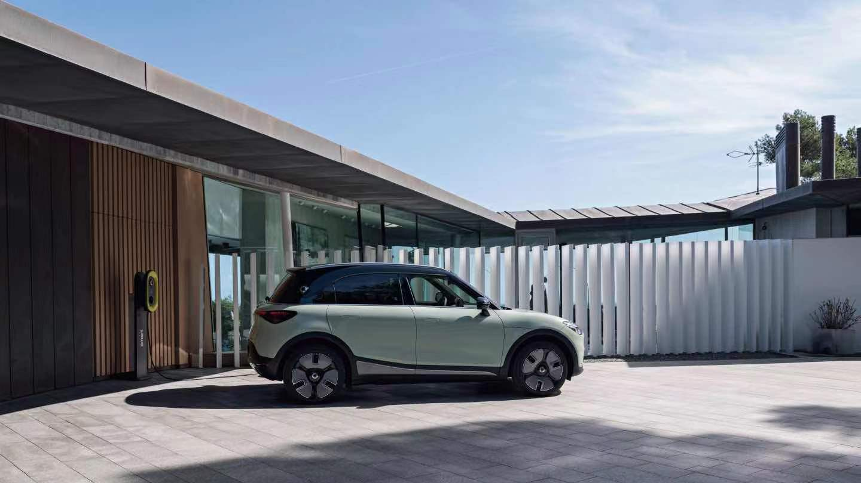
smart正不断完善整体充电补能体系
另外，9月30日（含）前完成下定的首任车主，可获得1台由梅赛德斯-奔驰全球设计团队打造的smart专属家用充电桩（7.2kW，不含立柱）并享受免费上门基础安装服务（含30米内免费线缆）及2年免费质保服务。安装完成后，“smart专属家用充电桩”即可轻松连接移动互联网，用户可通过smart 汽车APP远程控制充电桩功能，让每次充电也够smart。
未来，smart将继续秉持“用户中心，数字驱动”的核心运营理念，严苛把控产品质量、全力确保准时交付，并以密友般的贴心售后服务，携手用户共创激动人心的品牌、产品、服务体验，一起让明天更smart点！
-结束-

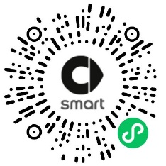  smart汽车官方小程序 | 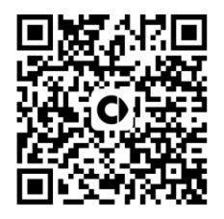  smart汽车官方APP

了解最新信息，请访问：
smart全球媒体中心：https://media.smart.com/zh-chs/
smart 汽车官方网站：https://www.smart.cn/

媒体垂询：
刘若曦 sebastian.liu@smart.com
项璟怡 jingyi.xiang@smart.com

smart品牌全球公司简介
自90年代品牌诞生以来，smart始终肩负着“探索未来都市交通最佳解决方案”的愿景。2019年，smart品牌全球公司正式成立，以“中欧双核，全球布局”为前瞻发展战略，致力于将smart塑造为全球领先的新奢纯电汽车科技品牌。
目前，smart已完成品牌、产品及商业模式的全面焕新。其新一代纯电动车家族由smart研发团队主导工程研发，梅赛德斯-奔驰全球设计团队负责设计，产品阵容扩展到更多细分市场。于近日呈现全球首秀的全新smart精灵#1，将于2022年投放市场并销往海内外。为增进全球化运营，smart同时在中国及欧洲设立营销中心。

